Daniel 9:24 | "Setenta semanas são determinadas sobre o teu povo e sobre a tua santa cidade (...)."

OS QUATRO DECRETOS
​Estudando Daniel 9:25

Fontes: Bíblia King James 1611 /Almeida Corrigida Fiel 2009 /King James Bible English
Os textos bíblicos citados neste estudo são da Versão King James e Almeida Corrigida Fiel

​"Saiba, portanto e entenda, que desde a saída do mandamento de restaurar e construir Jerusalém, até o Messias, o Príncipe, serão sete semanas, e sessenta e duas semanas; a rua será construída novamente, e o muro, mesmo em tempos tenebrosos." Daniel 9:25

​
A primeira pergunta a se fazer é: quando a profecia das setenta semanas tem início? Quando a cidade começaria a ser restaurada e construída? O versículo 25 responde. Começa com o mandamento de restaurar e construir Jerusalém.

O texto diz: "o mandamento de restaurar e construir Jerusalém"

Portanto, a profecia tem início a partir do momento em que fosse permitida – por uma autoridade competente – a liberação dos judeus a voltarem à sua terra natal para reconstruírem Jerusalém.

O texto diz: “desde a saída do mandamento”

De acordo com a profecia, esta restauração levaria sete semanas, contudo, cada semana corresponde a um grupo/período de sete anos: uma semana tem sete dias, todavia, uma semana profética tem sete anos. Logo, sete semanas proféticas são sete vezes sete anos.

Uma semana profética: 7anos
Sete semanas proféticas: (7 x 7) 49 anos

“desde a saída do mandamento de restaurar e construir Jerusalém, até o Messias, o Príncipe, serão sete semanas, e sessenta e duas semanas”

Neste versículo encontramos duas profecias:

Sete semanas proféticas: 49 anos para restaurar e construir Jerusalém, a partir da promulgação do mandamento.
+ Sessenta e duas semanas proféticas: (7 x 62 = 434) 434 anos até o Messias, o Príncipe.

A segunda pergunta a se fazer e que é o tema deste estudo é:

Qual seria o mandamento ou o decreto promulgado que permitiria a restauração e construção de Jerusalém após sua total destruição pelo Rei Nabucodonosor da Babilônia, em 597 a.C.?

Confira a seguir os quatro decretos que encontramos nos Livros de Esdras e Neemias.

OS QUATRO DECRETOS NOS LIVROS DE ESDRAS E NEEMIAS
​
Havia quatro decretos/ordens que foram dados com relação ao povo, ao templo e à cidade de Jerusalém.

I – Esdras 1:1 a 5 – Ciro decreta a reconstrução do templo.
II – Esdras 6:1 a 12 – Dario confirma o decreto de Ciro sobre a reconstrução do templo.
III – Esdras 7:11 a 16 – Artaxerxes, envia homens, ouro e prata para a reconstrução do templo.
IV – Neemias 2:1-8 – Artaxerxes autoriza por decreto a ida de Neemias para que a cidade de Jerusalém seja reconstruída.

Vamos dar uma olhada nesses quatro decretos que foram dados:

Os quatro reis Persas em ordem são Ciro, depois Dario [não Dario, o medo, mas Dario, o rei da Pérsia, um Dario diferente] então, Artaxerxes e, por último, Assuero, o quarto rei. Assuero é o rei do livro de Ester, também chamado de Xerxes.

PRIMEIRO DECRETO – Esdras 1:1 a 5
​
Este decreto de CIRO é a respeito da reconstrução do TEMPLO (536 a.C). Confira:

1 Ora, no primeiro ano de Ciro, rei da Pérsia, para que se cumprisse a palavra do SENHOR, pela boca de Jeremias, o SENHOR suscitou o espírito de Ciro, rei da Pérsia, para que ele fizesse uma proclamação ao longo de todo o seu reino, e também por escrito, dizendo:

2 Assim diz Ciro, rei da Pérsia: O SENHOR Deus do céu tem me dado todos os reinos da terra; e ele me encarregou de edificar-lhe uma casa em Jerusalém, a qual está em Judá.

3 Quem há entre vós de todo o seu povo? O seu Deus seja com ele, e deixai-o subir até Jerusalém, a qual está em Judá, e edificar a casa do SENHOR Deus de Israel (ele é o Deus) a qual está em Jerusalém.

4 E todo aquele que permanecer em qualquer lugar onde ele pousar, que os homens do seu lugar o ajudem com prata, e com ouro, e com bens, e com animais, além da oferta voluntária para a casa de Deus que está em Jerusalém.

5 Então, levantou-se o chefe dos pais de Judá e de Benjamim, e os sacerdotes, e os levitas, com todos aqueles cujo espírito Deus havia suscitado, para subirem e edificar a casa do SENHOR, a qual está em Jerusalém.

​
Citação em 2Crônicas 36:23:

Assim diz Ciro, rei da Pérsia: O SENHOR Deus do céu tem me concedido todos os reinos da terra; e ele me encarregou de edificar-lhe uma casa em Jerusalém, que está em Judá. Quem há entre vós, de todo o seu povo? O SENHOR seu Deus seja com ele, e deixa-o subir.

SEGUNDO DECRETO – Esdras 6: 1 a 12 (520 a.C.)

​Este é o decreto de DARIO para confirmar o decreto de Ciro sobre a reconstrução do TEMPLO:

1 Então o rei Dario, editou um decreto, e uma investigação foi feita na casa dos rolos, onde os tesouros eram depositados em Babilônia.

2 E foi encontrado, em Acmetá, no palácio que está na província dos medos, um rolo, e nele estava um registro escrito assim:
3 No primeiro ano do rei Ciro, o próprio rei Ciro fez um decreto acerca da casa de Deus em Jerusalém: Que a casa seja edificada, o lugar onde eles ofereciam sacrifícios, e que os seus fundamentos sejam fortemente lançados; a sua altura de sessenta côvados, e a sua largura de sessenta côvados;

4 com três fileiras de grandes pedras, e uma fileira de madeira nova; e que as despesas sejam dadas a partir da casa do rei;

5 e também que sejam restaurados os vasos de ouro e de prata da casa de Deus, os quais Nabucodonosor retirou do templo que está em Jerusalém, e os trouxe para Babilônia, e voltem novamente para o templo que está em Jerusalém, cada um ao seu lugar, e ponde-os na casa de Deus.

6 Agora, portanto, Tatenai, governador dalém do rio, Setar-Bozenai, e os vossos companheiros, os afarsaquitas, os quais estão além do rio, estejais vós longe dali;

7 deixai a obra desta casa de Deus; que o governador dos judeus e os anciãos dos judeus edifiquem esta casa de Deus no seu lugar.

8 Além disso, eu faço um decreto do que vós fareis aos anciãos daqueles judeus para a edificação desta casa de Deus; para que dos bens do rei, a saber, do tributo dalém do rio, as despesas sejam dadas imediatamente a estes homens, para que eles não sejam prejudicados.

9 E aquilo do que eles necessitarem, tanto os novilhos novos, quanto carneiros e cordeiros, para as ofertas queimadas do Deus do céu; trigo, sal, vinho e azeite, segundo a indicação dos sacerdotes que estão em Jerusalém, que lhes seja dado, dia após dia, sem falta;

10 e para que eles possam oferecer sacrifícios de cheiro suave ao Deus do céu, e orar pela vida do rei, e dos seus filhos.

11 Além disso, eu fiz um decreto, que qualquer um que alterar esta palavra, arranque-se uma estaca da sua casa, e sendo erguida, que ele seja pregado nela; e que a sua casa seja feita uma pilha de estrume por causa disso.

12 E o Deus que fez habitar ali o seu nome, destrua todos os reis e povos que estenderem a sua mão para alterar e para destruir esta casa de Deus, a qual está em Jerusalém. Eu, Dario, fiz um decreto; que isto seja feito rapidamente.

13 Então, Tatenai, governador deste lado do rio, Setar-Bozenai, e os seus companheiros, de acordo com aquilo que Dario, o rei, havia enviado, assim fizeram rapidamente.

14 E os anciãos dos judeus edificaram, e prosperaram devido à profecia do profeta Ageu, e Zacarias, o filho de Ido. E eles edificaram, e a acabaram, de acordo com o mandamento do Deus de Israel, e de acordo com o mandamento de Ciro, e de Dario, e de Artaxerxes, rei da Pérsia.

15 E essa casa [o templo] foi terminada no terceiro dia do mês de Adar, no sexto ano do reinado do rei Dario.

TERCEIRO DECRETO – Esdras 7:11 a 16 (457 a.C)

Decreto de Artaxerxes liberando o povo que quisesse ir, e ouro e prata para a reconstrução do TEMPLO:

11 Ora, esta é a cópia da carta que o rei Artaxerxes deu ao sacerdote Esdras, o escriba, a saber um escriba das palavras dos mandamentos do ­SENHOR, e dos seus estatutos para Israel.

12 Artaxerxes, rei dos reis, ao sacerdote Esdras, um escriba da lei do Deus do céu, perfeita paz, e em tal tempo.

13 Eu faço um decreto, para que todos do povo de Israel, e dos seus sacerdotes e levitas, no meu reino, que estejam dispostos para ir a Jerusalém, de sua livre vontade, que vá contigo.

14 Porquanto como tu és enviado do rei, e dos seus sete conselheiros, para investigar acerca de Judá e de Jerusalém, de acordo com a lei do teu Deus que está na tua mão;
15 e para carregar a prata e ouro, a qual o rei e os seus conselheiros têm oferecido livremente ao Deus de Israel, cuja habitação está em ­Jerusalém,

16 e toda a prata e ouro que puderes encontrar em todas as províncias de Babilônia, com a oferta voluntária do povo, e dos sacerdotes, ofertando deliberadamente para a casa do seu Deus que está em Jerusalém; (Leia o capítulo inteiro)

QUARTO DECRETO – Neemias 2:1-8 (445 a.C)

​Decreto de Artaxerxes sobre a ida de Neemias para que a CIDADE de Jerusalém fosse reconstruída:
​
1 E sucedeu no mês de nisã, no vigésimo ano do rei Artaxerxes, que o vinho estava diante dele; e eu apanhei o vinho, e o dei ao rei. Ora, eu nunca tinha estado triste na sua presença.

2 Porquanto, o rei me disse: Por que o teu semblante está triste, visto que não estás enfermo? Isto não é nada mais que tristeza de coração. Então eu fiquei muitíssimo temeroso,

3 e disse ao rei: Que o rei viva para sempre; por que o meu semblante não estaria triste, quando a cidade, o lugar dos sepulcros dos meus pais, jaz em ruínas, e os seus portões estão consumidos pelo fogo?

4 Então, o rei me disse: Que me pedes tu? Assim, orei ao Deus do céu.

5 E eu disse ao rei: Se for do agrado do rei, e se o teu servo tem achado graça a tua vista, que tu me envies a Judá, à cidade dos sepulcros dos meus pais, para que eu possa edificá-la.

6 E o rei disse-me (estando a rainha também assentada junto a ele): Pois quanto tempo durará a viagem? E quando tu retornarás? Assim, aprouve ao rei me enviar; e eu lhe apontei um tempo.

7 Além disso, eu disse ao rei: Se for do agrado do rei, que me sejam dadas cartas aos governadores dalém do rio, para que eles me permitam passar até que eu entre em Judá;

8 e uma carta para Asafe, o guarda da floresta do rei, para que ele me dê madeira para fazer vigas para os portões do palácio que pertenciam à casa, e para a muralha da cidade, e para a casa na qual entrarei. E o rei me concedeu, segundo a boa mão do meu Deus sobre mim.

Vamos analisar estes quatro decretos que foram dados e verificar qual deles se aplica a Daniel 9:25 sobre a ordem/mandamento de restaurar e construir Jerusalém:
​
25 Saiba, portanto e entenda, que desde a saída do mandamento de restaurar e construir Jerusalém, até o Messias, o Príncipe, serão sete semanas, e sessenta e duas semanas; a rua será construída novamente, e o muro, mesmo em tempos tenebrosos. Dn 9:25

ANALISANDO OS QUATRO DECRETOS

PRIMEIRO DECRETO (Esdras 1:1 a 5):

O primeiro decreto foi dado por Ciro no ano 536 a.C, você pode encontrá-lo no capítulo 1 de Esdras, versículos 1 a 5, e é também encontrado em 2 Crônicas 36, versículo 23.

Agora, se você ler esses versículos, descobrirá que Ciro apenas deu permissão para construir o templo, não tinha nada a ver com restaurar e construir Jerusalém, pois se tratava apenas do templo, e o restabelecimento das instituições religiosas de Israel.

Depois disso, após o cativeiro, vários milhares de judeus, cinqüenta mil realmente voltaram a Jerusalém, e estão se aproveitando desse decreto que Ciro deu: eles começaram a construir o templo e colocaram os alicerces do templo, mas então houve oposição do povo da terra e, portanto, eles disseram, parafraseando: “Não é hora de construirmos o templo porque estamos tendo todos os tipos de problemas.”

Então, basicamente eles desistiram da idéia de construir o templo, e todos eles começaram a construir suas próprias casas e a reformar suas próprias casas. Eles foram para suas próprias coisas. Você pode encontrar isso no livro de Ageu, capítulo um, que diz claramente o que aconteceu durante esse período.

SEGUNDO DECRETO (Esdras 6:1 a 12):

Aí então, um pouco mais tarde, Dario o Primeiro, que é Dario, o persa, não o Dario que conquistou a Babilônia, mas este é Dario, o persa, ele deu um decreto renovando o decreto que foi dado por Ciro.

Você pode ler esse decreto que se encontra em Esdras 6, versículos 1 a 12, e também nos livros de Neemias e Ageu.

E, basicamente, Dario o Primeiro simplesmente ratificou e confirmou o decreto que havia sido proferido por Ciro, e isso aconteceu no ano 520 a.C.

Nada neste decreto sobre restaurar e construir a cidade, a única coisa que você encontrará neste decreto é sobre reconstruir o templo. E assim, este decreto não poderia cumprir a ordem de restaurar e construir Jerusalém.

​TERCEIRO DECRETO (Esdras 7:11 a 16):

Um terceiro decreto foi dado pelo Rei Artaxerxes o Primeiro, também conhecido como Artaxerxes O Longânime, no outono do ano 457 a.C, confira em Esdras 7:11 a 16.

O primeiro decreto foi de Ciro, o segundo foi de Dario, e o terceiro foi dado por Artaxerxes.

14 E os anciãos dos judeus edificaram, e prosperaram devido à profecia do profeta Ageu, e Zacarias, o filho de Ido. E eles edificaram, e a acabaram, de acordo com o mandamento do Deus de Israel, e de acordo com o mandamento de Ciro, e de Dario, e de Artaxerxes, rei da Pérsia.

15 E essa casa [o templo] foi terminada no terceiro dia do mês de Adar, no sexto ano do reinado do rei Dario. Esdras 6:14,15

​Esdras 7:16
"e toda a prata e ouro que puderes encontrar em todas as províncias de Babilônia, com a oferta voluntária do povo, e dos sacerdotes, ofertando deliberadamente para a casa do seu Deus que está em Jerusalém;" (Leia o capítulo inteiro).

QUARTO DECRETO (Neemias 2:1-8): O MANDAMENTO PROMULGADO PELO REI PERSA ARTAXERXES

O quarto decreto foi dado no ano 445 a.C, e muitos estudiosos evangélicos hoje acreditam que este é o decreto que marca o início da profecia das 70 semanas (Daniel 9:25) pois, conforme vimos, foi o único mandamento ou decreto específico para reconstruir e edificar a cidade de Jerusalém, promulgado pelo rei persa Artaxerxes em 445 a.C. Lemos a este respeito no Livro de Neemias no capítulo 2:1 a 8, bem como em Neemias 6:15; 7:1 e 7:4.

Sir Robert Anderson, oficial da Scotland Yard, teólogo e escritor, hoje é mais conhecido por seu livro, The Coming Prince, – O Príncipe Vindouro –, no qual ele explica a profecia do Livro de Daniel 9:25. Daniel disse que o Messias judeu viria 483 anos após o mandamento (de Artaxerxes, rei da Pérsia) para reconstruir e restaurar Jerusalém. Os cálculos de Anderson mostraram que Jesus Cristo entrou em Jerusalém para aclamação pública (Lucas 19:36-38), conhecida como a Entrada Triunfal, precisamente na data profetizada por Daniel.
​
Fonte: https://en.wikipedia.org/wiki/Robert_Anderson_(Scotland_Yard_official)
Confira o cálculo de anos desde o decreto do Rei Artaxerxes em 445 a.C para restaurar e construir Jerusalém até a vinda do Messias, o Príncipe, no gráfico a seguir.

DANIEL CAPÍTULO 9: AS PROFECIAS DAS PRIMEIRAS 69 SEMANAS DE DANIEL

RECAPITULANDO: DANIEL 9:25
​
​"Saiba, portanto e entenda, que desde a saída do mandamento de restaurar e construir Jerusalém, até o Messias, o Príncipe, serão sete semanas, e sessenta e duas semanas; a rua será construída novamente, e o muro, mesmo em tempos tenebrosos." Daniel 9:25

Neste verso encontramos duas profecias:

- o mandamento de restaurar e construir Jerusalém; (7 semanas)
- e a vinda do Messias. (mais 62 semanas, perfazendo um total de 69 semanas)

O texto diz, “sete semanas e sessenta e duas semanas”:

- Sete Semanas (7 x 7): são 49 anos para restaurar e construir Jerusalém.
- Sete semanas + sessenta e duas semanas = 69 Semanas – (69 x 7): são 483 anos até o Messias, o Príncipe.

Confira a linha do tempo desde o decreto de Artaxerxes até a Entrada Triunfal de Jesus em Jerusalém,
descrita em Lucas 19:36-38, abaixo:

Estudo Escatológico de Sir Robert Anderson
​
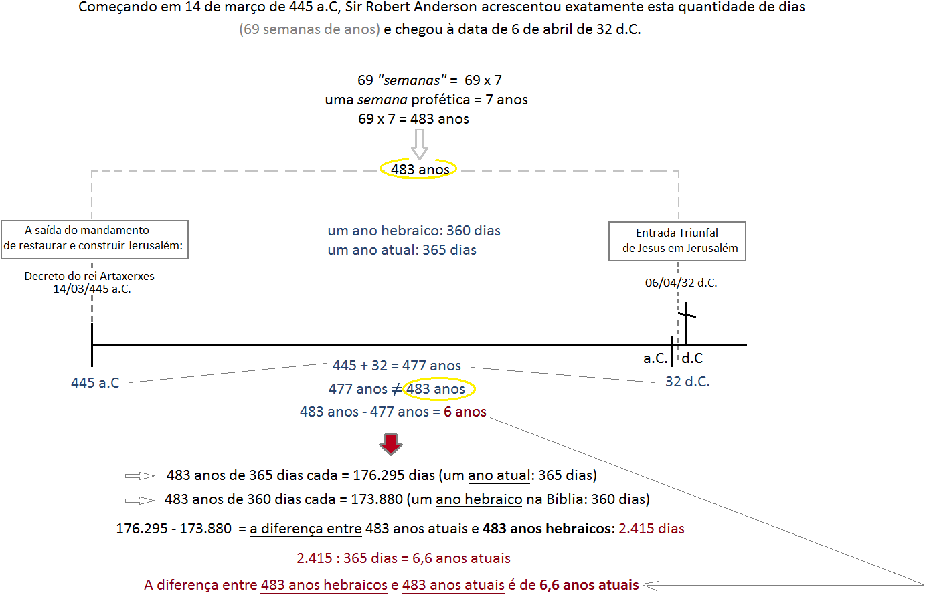
Sir Robert Anderson - Link: https://en.wikipedia.org/wiki/Robert_Anderson_(Scotland_Yard_official)

